Bootstrap

# Autori:

# Milan Segedinac

# Goran Savić

# Bootstrap

Bootstrap je besplatan front-end radni okvir koji omogućuje brzo i jednostavno uređenje izgleda veb aplikacija. Uključije HTML i CSS templejte za tipografiju, forme, dugmiće, tabele, navigaciju, modalne dijaloge, prikaze slika i još mnogo toga. Pored toga uključuje i opcione JavaScript dodatke. Važno je napomenuti da Bootstrap značajno pojednostavljuje pravljenje stranica responsivnog dizajna.

Korišćenje Bootstrap radnog okvira u Angular aplikaciji zahteva instaliranje Bootstrap paketa i dodavanje Bootstrapa u aplikaciju. Bootstrap paket se instalira pomoću npm:

$ npm install --save bootstrap

Nakon uspešne instalacije paketa, potrebno je dodati ga u Angular aplikaciju. Za to je potrebno u angular-cli.json dodati stil "../node_modules/bootstrap/dist/css/bootstrap.min.css". Element styles nakon toga treba da izgleda kao

"styles": [

"../node_modules/bootstrap/dist/css/bootstrap.min.css",

"styles.css"

]

## Bootstrap grid sistem

Kostur bootstrap stranice je grid sistem koji se sastoji od 12 kolona u koju se raspoređuju elementi HTML stranice. Struktura grida data je tabelom ispod.

|  |  |  |  |  |
| --- | --- | --- | --- | --- |
| span 3 | span 4 | | span 4 | span 1 |
| span 6 | | span 6 | | |
| span 12 | | | | |

Grid sistem nam omogućuje da HTML elemente organizujemo u redove i za svaki element u redu definišemo koliko će kolona zauzeti. Red se definiše klasom row, a kolone se definišu klasama col-*-*. Širina kolone zavisiće od uređaja na kom se stranica prikazuje, tako da Bootstrap definiše četiri grupe col klasa:

|  |  |
| --- | --- |
| Klasa | Uređaj |
| col-xs-* | Telefoni, širina manja od 768px |
| col-sm-* | Tableti, širina veća ili jednaka 768px |
| col-md-* | Desktop, širina veća ili jednaka 992px |
| col-lg-* | Veliki desktop, širina veća ili jednaka 1200px |

Primer definisanja strukture stranice dat je listingom ispod

|  |
| --- |
| <html>  <head>  <title></title>  <link rel="stylesheet" type="text/css" href="bootstrap/dist/css/bootstrap.css">  </head>  <body>  **<div class="row">**  **<div class="col-md-3">**Lorem ipsum dolor sit amet, consectetur adipisicing elit, sed do eiusmod tempor incididunt ut labore et dolore magna aliqua. Ut enim ad minim veniam, quis nostrud exercitation ullamco laboris nisi ut aliquip ex ea commodo consequat.</div>  **<div class="col-md-4">**Lorem ipsum dolor sit amet, consectetur adipisicing elit, sed do eiusmod tempor incididunt ut labore et dolore magna aliqua. Ut enim ad minim veniam, quis nostrud exercitation ullamco laboris nisi ut aliquip ex ea commodo consequat. Duis aute irure dolor in reprehenderit in voluptate velit esse cillum dolore eu fugiat nulla pariatur. Excepteur sint occaecat cupidatat non proident, sunt in culpa qui officia deserunt mollit anim id est laborum.</div>  **<div class="col-md-4">**Lorem ipsum dolor sit amet, consectetur adipisicing elit, sed do eiusmod tempor incididunt ut labore et dolore magna aliqua. Ut enim ad minim veniam, quis nostrud </div>  <div class="col-md-1">Lorem ipsum dolor sit amet, consectetur adipisicing elit, sed do eiusmod.</div>  </div>  **<div class="row">**  **<div class="col-md-6">** Lorem ipsum dolor sit amet, consectetur adipisicing elit, sed do eiusmod tempor incididunt ut labore et dolore magna aliqua. Ut enim ad minim veniam, quis nostrud exercitation ullamco laboris nisi ut aliquip ex ea commodo consequat. Duis aute irure dolor in reprehenderit in voluptate velit esse cillum dolore eu fugiat nulla pariatur. Excepteur sint occaecat cupidatat non proident, sunt in culpa qui officia deserunt mollit anim id est laborum. </div>  **<div class="col-md-6">**Lorem ipsum dolor sit amet, consectetur adipisicing elit, sed do eiusmod tempor incididunt ut labore et dolore magna aliqua. Ut enim ad minim veniam, quis nostrud exercitation ullamco laboris nisi ut aliquip ex ea commodo consequat. Duis aute irure dolor in reprehenderit in voluptate velit esse cillum dolore eu fugiat nulla pariatur. Excepteur sint occaecat cupidatat non proident, sunt in culpa qui officia deserunt mollit anim id est laborum.</div>  </div>  <div class="row">  **<div class="col-md-12">** Lorem ipsum dolor sit amet, consectetur adipisicing elit, sed do eiusmod tempor incididunt ut labore et dolore magna aliqua. Ut enim ad minim veniam, quis nostrud exercitation ullamco laboris nisi ut aliquip ex ea commodo consequat. Duis aute irure dolor in reprehenderit in voluptate velit esse cillum dolore eu fugiat nulla pariatur. Excepteur sint occaecat cupidatat non proident, sunt in culpa qui officia deserunt mollit anim id est laborum. </div>  </div>  </body>  </html> |

Navedenim HTML kodom dobijena je stranica sa slike ispod.

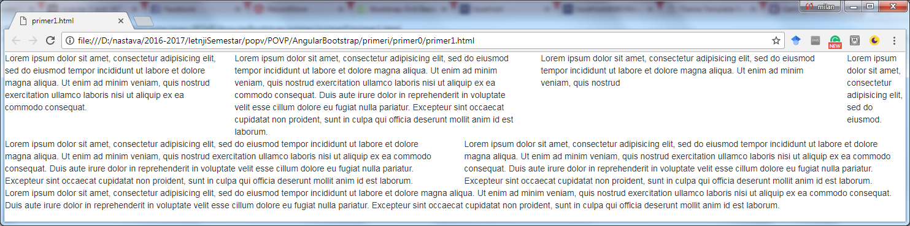

Pored mogućnosti organizacije strukture stranice, Bootstrap donosi i brojne komponente i u nastavku će biti dat pregled najzačajnijih.

## Tipografija i tekst u Bootstrapu

Osnovni font u Bootstrap stranicama je veličine 14px i primenjuje se na <body> element sa svim <p> podelementima, naravno, osim ako se postavi drugačiji stil.

Bootstrap postavlja izgled HTML zaglavlja, kao što je dato listingom i slikom ispod

|  |
| --- |
| <h1>h1. Bootstrap heading</h1>  <h2>h2. Bootstrap heading</h2>  <h3>h3. Bootstrap heading</h3>  <h4>h4. Bootstrap heading</h4>  <h5>h5. Bootstrap heading</h5>  <h6>h6. Bootstrap heading</h6> |

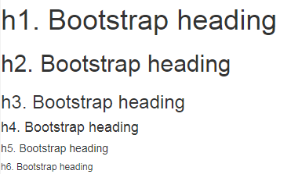

Pored toga, Bootstrap omogućuje predstavljanje različitih vrsta teksta, kao što je prikazano listingom i slikom ispod.

|  |
| --- |
| <p>Može se koristiti mark tag za <mark>markiranje</mark> teksta.</p>  <p><del>Element del se prikazuje kao obrisan tekst.</del></p>  <p><s>Elementom s prikazuje se tekst koji više nije ažuran.</s></p>  <p><ins>Tekst koji je umetnut u dokument predstavlja se ins elementom.</ins></p>  <p><u>Podvučen tekst se predstavlja u elementom.</u></p>  <p><strong>Za predstavljanje naglašenog teksta koristi se strong element.</strong></p>  <p><em>Italik tekst se predstavlja em elementom.</em></p> |

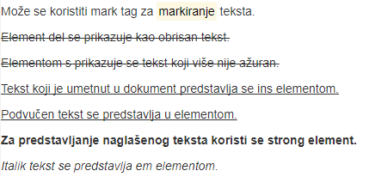

Bojom i pozadinom se koduju različite važnosti teksta.

|  |
| --- |
| <p class="text-muted">Manje bitan tekst.</p>  <p class="text-primary">Veoma bitan tekst.</p>  <p class="text-success">Tekst koji naznačava uspešnost radnje.</p>  <p class="text-info">Tekst koji predstavlja dodatne informacije.</p>  <p class="text-warning">Tekst koji upozorava.</p>  <p class="text-danger">Tekst koji ukazuje na opasnost.</p>  <p class="bg-primary">Veoma bitan tekst.</p>  <p class="bg-success">Tekst koji naznačava uspešnost radnje.</p>  <p class="bg-info">Tekst koji predstavlja dodatne informacije.</p>  <p class="bg-warning">Tekst koji upozorava.</p>  <p class="bg-danger">Tekst koji ukazuje na opasnost.</p> |

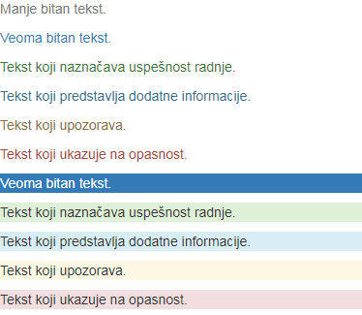

Pored navedenih svojstava teksta, Bootstrap omogućuje i brojna druga podešavanja, pa za detalje čitaoca upućujemo na <https://v4-alpha.getbootstrap.com/content/typography/>.

## Tabele

Bootstrap omogućuje jednostavno uređivanje izgleda tabela. Osnovna klasa koju je pri tome potrebno postaviti na tabelu je .table. Osnovna Bootstrap tabela data je listingom i prikazana slikom ispod.

|  |
| --- |
| <table class="table">  <thead>  <tr>  <th>#</th><th>Ime</th><th>Prezime</th><th>Korisničko ime</th>  </tr>  </thead>  <tbody>  <tr>  <th>1</th><td>Pera</td><td>Peric</td><td>ppera</td>  </tr>  <tr>  <th>2</th><td>Marko</td><td>Markovic</td><td>mmarko</td>  </tr>  <tr>  <th>3</th><td>Steva</td><td>Stevic</td><td>ssteva</td>  </tr>  </tbody>  </table> |

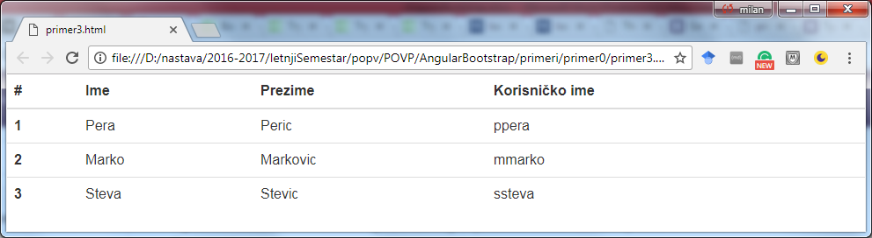

Postavljanjem klase .table-striped postiže se efekat zebra-striped tabele. Ukoliko želim da tabela ima okvir, postavljamo .table-bordered klasu. Ukoliko želimo da bude indikovano iznad kog reda u tabeli se nalazi kurzor miša koristimo .table-hover. Ove klase se, naravno, mogu kombinovati i primer tabele za koju su postavljene sve ove klase dat je listingom i slikom ispod.

|  |
| --- |
| ...  <table class="table table-bordered table-striped table-hover">  ... |

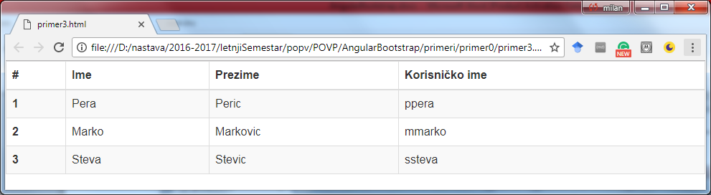Pored ovoga, Bootstrap omogućuje i dodatno uređenje izgleda tabela, pa zainteresovanog čitaoca upućujemo na <http://getbootstrap.com/docs/4.0/content/tables/>.

## Dugmići

Osnovni stil dugmića u Bootstrapu je definisan klasom .btn. Pored toga, stilovi dugmića organizovani su po važnosti na sličan način kao i stilovi teksta, tako da imamo, na primer, .btn-primary koji je plav i .btn-succsess koji je zelen. Pregled dugmića dat je listingom i slikom ispod.

|  |
| --- |
| <button type="button" class="btn">Basic</button>  <button type="button" class="btn btn-default">Default</button>  <button type="button" class="btn btn-primary">Primary</button>  <button type="button" class="btn btn-success">Success</button>  <button type="button" class="btn btn-info">Info</button>  <button type="button" class="btn btn-warning">Warning</button>  <button type="button" class="btn btn-danger">Danger</button>  <button type="button" class="btn btn-link">Link</button> |

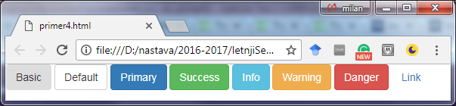

Dugmiće je moguće vizuelno organizovati u grupe i za to se koristi klasa .btn-group, kao što je prikazano listingom i slikom ispod.

|  |
| --- |
| <div class="btn-group">  <button type="button" class="btn btn-primary">info</button>  <button type="button" class="btn btn-success">add</button>  <button type="button" class="btn btn-warning">remove</button>  </div> |

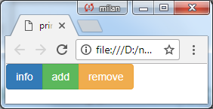

## Glifikoni

Bootstrap dolazi sa velikim skupom predefinisanih ikonica (glifikona) koji se mogu jednostavno koristiti u HTML stranicama. Primeri korišćenja glifikona dat je slikom i listingom ispod.

|  |
| --- |
| <p>Pismo: <span class="glyphicon glyphicon-envelope"></span></p>  <p>Pismo kao link:  <a href="#"><span class="glyphicon glyphicon-envelope"></span></a>  </p>  <p>Pismo kao dugme:  <button type="button" class="btn btn-primary">  <span class="glyphicon glyphicon-envelope"></span> Pismo  </button>  </p> |

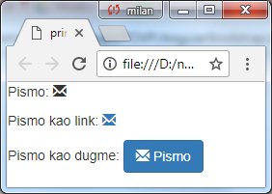

## Navigacioni meni

Navigacioni meni (navbar) je horizontalni meni na samom vrhu stranice u kome se nalaze linkovi za navigaciju u aplikaciji. Element je tipa nav i ima postavljenu klasu .navbar. Pored toga ima i dodatne klase koje definišu stil: osnovna je .navbar-default, ali se može postaviti i .navbar-inverse kojim se dobija taman navigacioni meni sa svetlim tekstom. Primer je dat listingom i slikom ispod.

|  |
| --- |
| <nav class="navbar navbar-default">  <div class="container-fluid">  <div class="navbar-header">  <a class="navbar-brand" href="#">RecordStore</a>  </div>  <ul class="nav navbar-nav">  <li class="active"><a href="#">Home</a></li>  <li><a href="#">Records</a></li>  <li><a href="#">Authors</a></li>  <li><a href="#">Reports</a></li>  </ul>  </div>  </nav> |

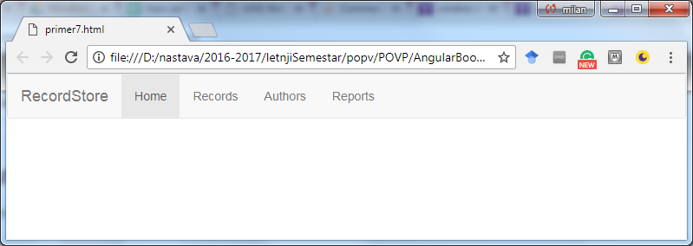

U vep alikacijama, *rutiranjem* se postiže da se aplikacija podeli na sekcije koje će biti prikazivane u zavisnosti od trenutnog URL-a u pregledaču. Ukoliko URL identifikuje stranicu na serveru, rutiranje uključuje slanje get zahteva za zadati URL i učitavanje i prikaz dobavljene stranice. Međutim, u jednostraničnim aplikacijama, HTML stranica se učitava samo jednom, a rutiranje podrazumeva logičku izmenu prikaza u aplikaciji.

Rutiranje je veoma važan aspekt razvoja aplikacija jer razdvaja sekcije aplikacije, pojednostavljuje održavanje stanje aplikacije i omogućuje da se sekcije apliakcije zaštite od neautorizovanog pristupa odgovarajućim pravilima rutiranja.

## Rutiranje u Angular aplikacijama

U Angular aplikacijama rutiranje se realizuje zadavanjem *putanja* (eng. *paths*) za Angular komponente. Pošto će se rutiranje dešavati na klijentskoj strani, potrebno je konfigurisati Spring backend aplikaciju da, ukoliko se zahteva resurs koji ne postoji, bude izvršena redirekcija na index.html strnicu. Kod kojim se to postiže dat je listingom ispod.

|  |
| --- |
| @Bean  ErrorViewResolver supportPathBasedLocationStrategyWithoutHashes() {  return new ErrorViewResolver() {    @Override  public ModelAndView resolveErrorView(HttpServletRequest request,  HttpStatus status, Map<String, Object> model) {  return status == HttpStatus.NOT_FOUND  ? new ModelAndView("index.html", Collections.<String,  Object>emptyMap(), HttpStatus.OK) : null;  }  };  } |

### Deklarisanje ruta

U Angular aplikaciji korenska putanja ruta zadaje se postavljanjem base elementa index.html strance. U našoj aplikaciji postavljeno je <base href="/"> što znači da će korenska ruta biti "/".

U Angularu rutiranje je opcioni servis i nije deo Angular Core. Stoga je neophodno importovati odgovarajuće objekte (Routes i RouterModule) iz '@angular/router' u app.module.ts.

Routes objekat služi za predstavljanje pravila rutiranja: govori pozivom koje putanje će biti prikazana koja komponenta. Stoga je Routes objekat lista objekata koji sadrže atribut route i component. Objekat tipa Routes je prikazan listingom ispod. Vidimo da je putanja ’main’ ima postavljenu komponentu MainComponent, odnosno da će na URL http://localhost:8080/main biti prikazana MainComponent komponenta.

Prilikom zadavanja rute moguće je zadati i parametre putanja. Ruta za putanju 'record/:id' omogućuje prosleđivanje parametra id komponenti RecordDetailsComponent. Ukoliko bi korisnik uneo url http://localhost:8080/record/5 otvorila bi se komponenta RecordDetailsComponent sa prosleđenim parametrom 5.

Prilikom zadavanja ruta moguće je realizovati i redirekciju. U tom slučaju se za zadatu putanju postavlja atribut redirectTo. U primeru u listingu ispod vidimo da će se, ukoliko korisnik unese samo http://localhost:8080/ izvšiti redirekcija na putanju http://localhost:8080/main , odnosno da će se otvoriti MainComponent.

Obratite pažnju da poslednja ruta ima putanju '**'. To je vrednost koja će odgovarati bilo kojoj putanji. Postavljanjem ove putanje dobili smo da će svaki url koji počinje sa http://localhost:8080/ koji nije poklopljen ni sa jednom unetom rutom u aplikaciji otvarati komponentu PageNotFoundComponent. Ovde vidimo i da se poklapanje ruta vrši tako što se prvo pokuša poklapanje prve rute, pa druge,... da bi se na kraju pokušalo poklapanje poslednje rute.

https://angular-2-training-book.rangle.io/handout/routing/routeparams.html

|  |
| --- |
| import { RouterModule, Routes } from '@angular/router';  ...  const appRoutes: Routes = [  { path: 'record/:id', component: RecordDetailsComponent },  { path: 'main', component: MainComponent },  { path: '', redirectTo: 'main', pathMatch: 'full' },  { path: '**', component: PageNotFoundComponent }  ];  ...  @NgModule({  ...  imports: [  ...  RouterModule.forRoot(  appRoutes,  { enableTracing: true } // <-- debugging purposes only  )  ],  ...  }) |

### Link na rutu

Postavljanje linka u Angular aplikaciji moguće je realizovati postavljanjem običnog <a> elementa sa href atributom. Međutim, Angular uvodi direktivu [routerLink] koja omogućuje interno rutiranje u aplikaciji i koja pojednostavljaju rad sa rutama (npr. postavljanje parametra putanje). Primer korišćenja routerLink direktive dat je listingom ispod. Vidimo da routerLink direktiva prima niz čiji je prvi element string '/record', a drugi element record.id. Ukoliko je vrednost record.id na primer 5, ovaj link bi upućivao na http://localhost:8080/record/5.

|  |
| --- |
| <a [routerLink]="['/record',record.id]">{{record.title}}</a> |

### Pristup parametrima rute

Da bi rutiranje bilo kompletno realizovano, potrebno je omogućiti i pristup parametrima rute. U Angularu se za to koristi poseban servis, ActivatedRoute, koji se importuje iz modula '@angular/router'. Primer pristupa parametrima rute prikazan je listingom ispod.

U konstruktoru komponente injektujemo ActivatedRoute u privatni atribut route. Preko ovog atributa možemo da pristupimo pristupimo parametrima putanje, odnosno atributu params. Ovaj atribut je tipa Observable, što znači da možemo da možemo da napišemo kod koji će se pozvati svaki put kada se parametri rute promene, što je urađeno kodom **this.route.params.subscribe**. Reakcija na promenu parametara putanje je poziv GET metode za preuzimanje vrednosti, odnosno this.http.get(`/api/records/${this.id}`).

|  |
| --- |
| Import { ActivatedRoute } from ’@angular/router';  ...  @Component({  selector: 'app-record-details',  templateUrl: './record-details.component.html',  styleUrls: ['./record-details.component.css']  })  export class RecordDetailsComponent implements OnInit {  id: number;  private sub: any;  record: Record;  isDataAvailable: boolean;  constructor(**private route: ActivatedRoute**, private http: Http) { }  ngOnInit() {  **this.sub = this.route.params.subscribe**(params => {  this.isDataAvailable = false;  //unarni + konvertuje string u number  this.id = +params['id'];  this.http.get(`/api/records/${this.id}`).subscribe(  (res: Response) => {  this.record=res.json();  this.isDataAvailable = true;  }  );  });  }  } |